哈尔滨工业大学计算学部
2025年春季学期《软件工程》
Lab 2：项目计划与原型设计

姓名 | 学号 | 联系方式
李博文 | 2022111189 | MangguoD@Outlook.com
张哲恺 | 2022113564 | zzigo@foxmail.com
魏圣卓 | 2022112266 | Cherrling2021@outlook.com

目 录

1 实验要求 1
2 项目概述 1
3 用户故事 1
3.1 用户故事清单及优先级 1
3.2 用户故事1 3
3.3 用户故事2 3
3.4 用户故事3 4
3.5 用户故事4 5
3.6 用户故事5 6
3.7 用户故事6 7
3.8 用户故事7 8
3.9 用户故事8 9
3.10 用户故事9 10
3.11 用户故事10 10
3.12 用户故事11 11
3.13 用户故事12 12
3.14 用户故事13 14
4 用户故事的工作量估算 14
5 迭代计划 15
6 使用CodeArts或其他工具管理用户故事和迭代计划 15
6.1 建立团队、项目、成员 16
6.2 Product Backlog（全部用户故事） 17
6.3 Sprint Planning（规划迭代） 17
6.4 形成每个Sprint的Story Board 18
6.5 形成每个Sprint的Burndown Chart 19
7 使用大模型辅助生成用户故事和迭代计划 20
8 原型设计 20
8.1 用户故事名称(大模型生成的原型) 20
8.2 发布学生需求 22
8.3 发布家教信息 22
8.4 学生评价 23
8.5 查找老师信息 23
8.6 查找学生需求 24
9 计划与实际进度 24
10 小结 24

实验要求
根据项目需求建立用户故事清单， 使用敏捷开发方法为用户故事建模卡片， 规划优先级， 估计工作量， 构思迭代计划；
练习使用CodeArts或其他自选的Scrum项目管理工具为项目建立迭代计划 ；
练习使用大模型设计软件原型；
练习使用MockPlus或其他自选的原型设计工具为每个用户故事设计软件原型。

项目概述
本项目是一个基于前后端分离架构开发的家教服务系统示例，采用现代化的Web技术栈实现。系统后端使用Python的Flask框架构建RESTful API，负责业务逻辑处理和数据持久化；前端采用Vue.js框架开发响应式单页应用(SPA)，通过Axios与后端进行数据交互。该系统主要提供六大核心功能模块：
- 完善的用户认证体系，支持注册、登录和个人信息管理；
- 家教信息发布平台，教师可展示教学资质和授课信息；
- 学生需求发布系统，支持个性化学习需求提交；
- 智能信息检索与推荐系统，基于算法匹配师生需求；
- 多维评价体系，包含评分和文字评价功能；
- 即时问答模块，促进师生沟通。
系统采用模块化设计，具有良好的扩展性和维护性，既可作为家教服务平台的基础原型，也可作为Web全栈开发的学习案例，展示了前后端协同开发的最佳实践。

用户故事

用户故事清单及优先级
根据需要增加下表的行。

用户故事编号 | 用户故事简称 | 用户故事描述 | 优先级估算（采用5、4、3、2、1的方式，数字越大表示优先级越高） | 上游  故事编号
 | 用户注册登录 | 作为 学生/老师  我想要 注册登录平台  以便于 查看家教信息 | 5 | 无
 | 家教信息发布 | 作为教师  我想要 发布家教信息  以便于 学生查看家教信息 | 5 | 1
 | 学生需求发布 | 作为 学生  我想要 发布学生需求  以便于 寻找家教老师 | 5 | 1
 | 家教与学生互相推荐 | 作为 学生/老师  我想要 互相推荐  以便于 获得更好体验 | 5 | 1
 | 学生筛选老师 | 作为 学生  我想要 筛选家教信息  以便于 选择家教 | 5 | 2
 | 老师筛选学生 | 作为 老师  我想要 筛选学生信息  以便于 选择家教 | 5 | 3
 | 评价评分接口 | 作为 学生  我想要 给老师打分  以便于 向其他人推荐 | 3 | 3
 | 评价接口 | 作为 学生  我想要 给老师评价  以便于 向其他人推荐 | 3 | 3
 | 问答接口 | 作为 学生/老师  我想要 直接询问我的问题  以便于 获得回复 | 3 | 2、3
 | 日志与监控 | 作为 管理员  我想要 集成监控限流功能  以便于 获取访问数据，防止过载 | 5 | 无
 | 添加安全头 | 作为 管理员  我想要 添加安全头  以便于 防攻击更安全 | 4 | 无
 | 输入校验 | 作为 管理员  我想要 校验用户输入  以便于 更安全 | 4 | 1
 | 容器化 | 作为 管理员  我想要 实现 docker 容器化部署  以便于 快速分布式部署 | 3 | 无

用户故事1
用户注册登录
作为 学生/老师
我想要 注册登录平台
以便于 查看家教信息

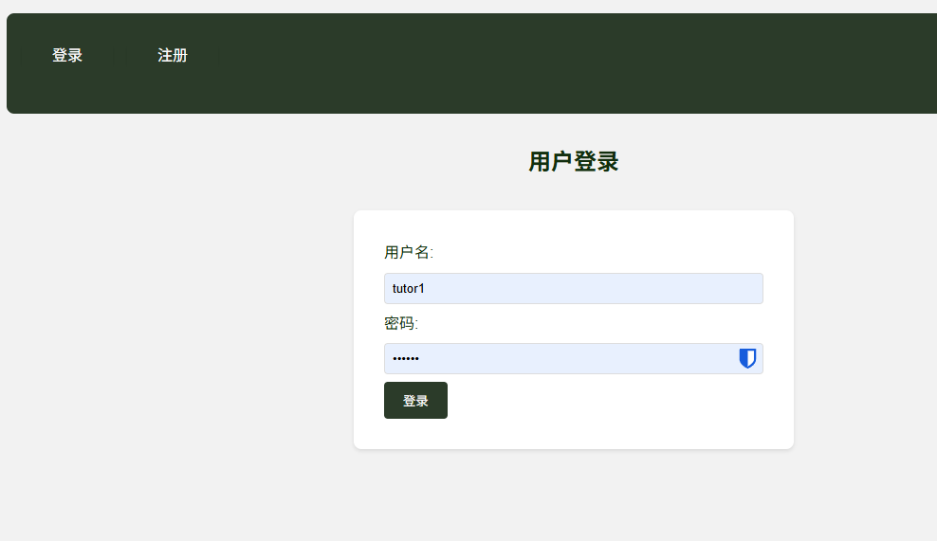
成功：用户正确注册登录并进入系统，进入到家教页面

失败：提示密码错误/表单信息不完整/服务端异常/用户未注册等信息

用户故事2
家教信息发布
作为教师
我想要 发布家教信息
以便于 学生查看家教信息

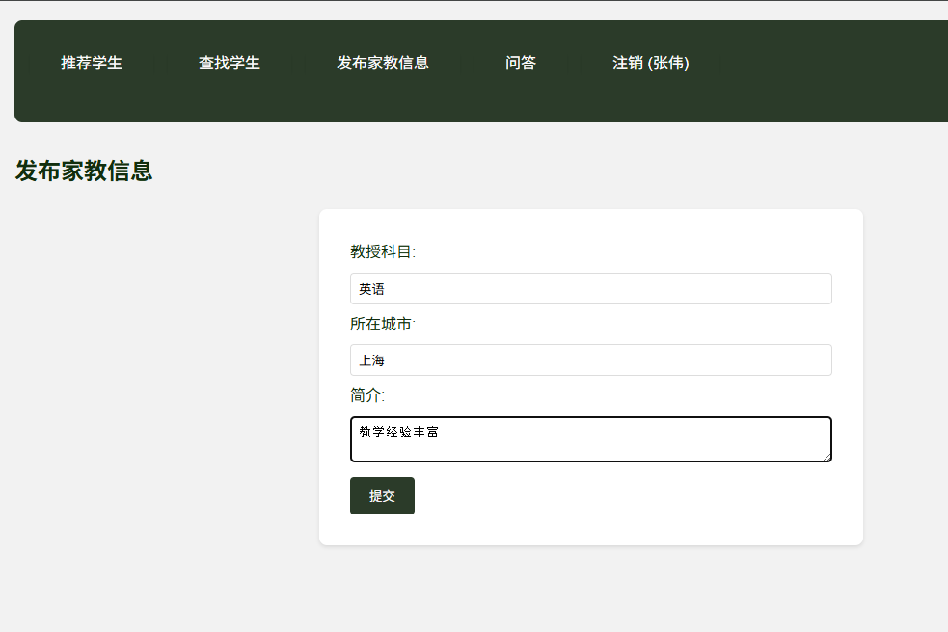
成功：成功发布家教信息，其他用户可查看家教信息

失败：提示家教信息已存在，请勿重复创建/只有家教用户可以创建家教信息/用户ID和科目是必填

用户故事3
学生需求发布
作为 学生
我想要 发布学生需求
以便于 寻找家教老师

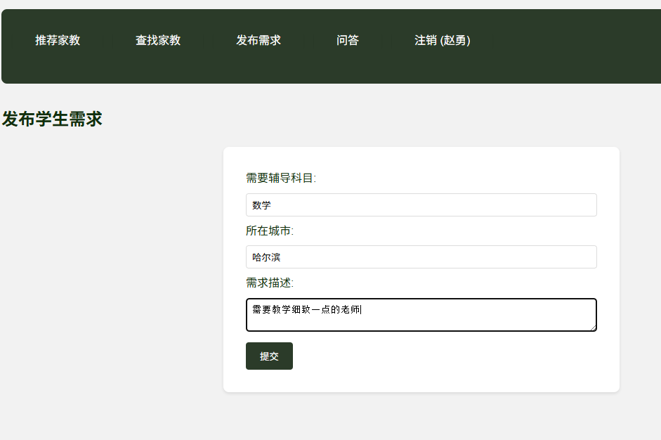

成功：需求发布成功，其他用户可以查看到发布的家教信息

失败：只有学生用户可以创建需求信息/用户不存在/用户ID和科目是必填/缺少请求数据

用户故事4
家教与学生互相推荐
作为 学生/老师
我想要 互相推荐
以便于 获得更好体验

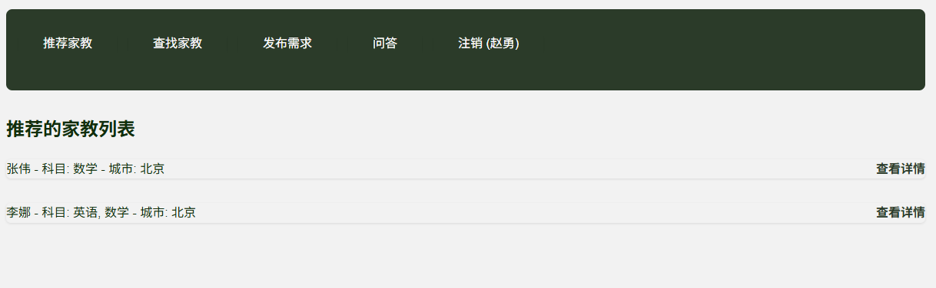


成功：获取推荐的家教列表并展示出来

失败：请求失败，不显示信息，打印空列表

用户故事5
学生筛选老师
作为 学生
我想要 筛选家教信息
以便于 选择家教

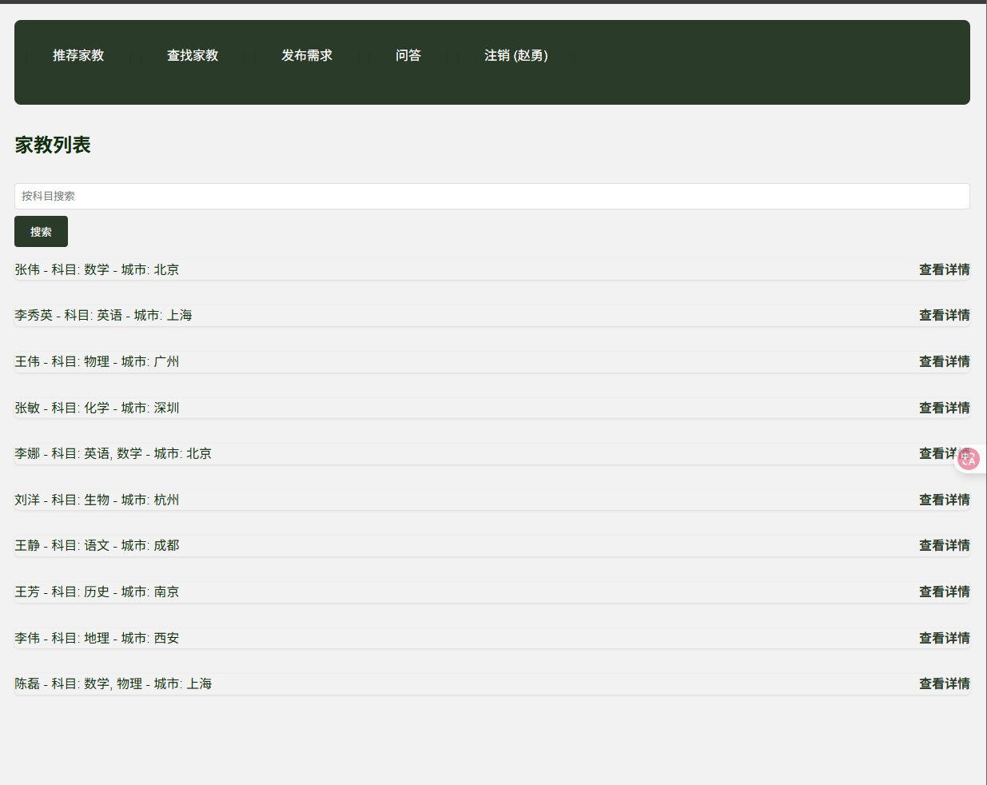
成功：获取家教列表并显示出来，可以查看列表项细则

失败：请求失败，不显示信息，打印空列表

用户故事6
老师筛选学生
作为 老师
我想要 筛选学生信息
以便于 选择家教

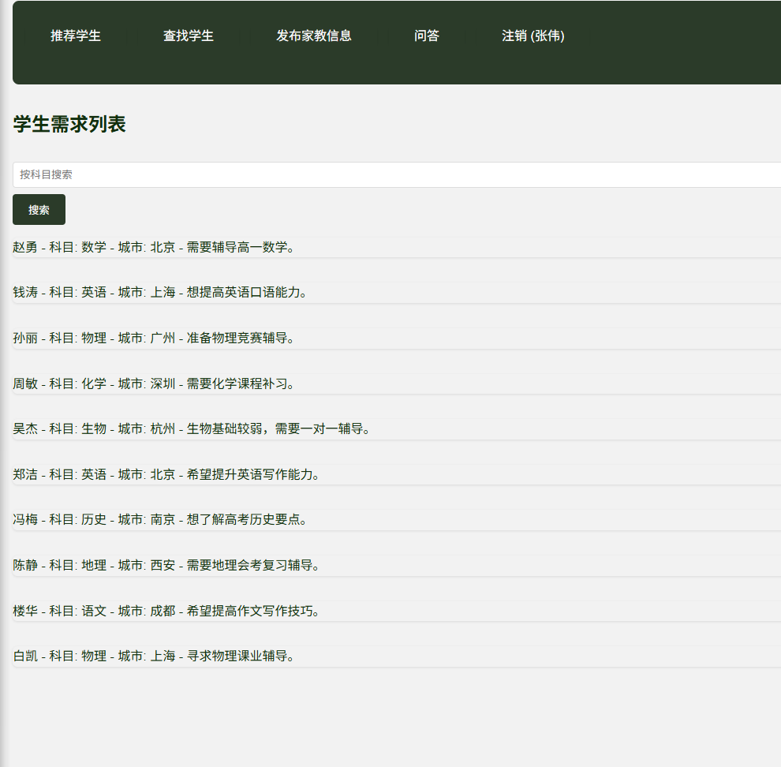
成功：获取学生需求并显示出来，可以查看列表项细则

失败：请求失败，不显示信息，打印空列表

用户故事7
评价评分接口
作为 学生
我想要 给老师打分
以便于 向其他人推荐

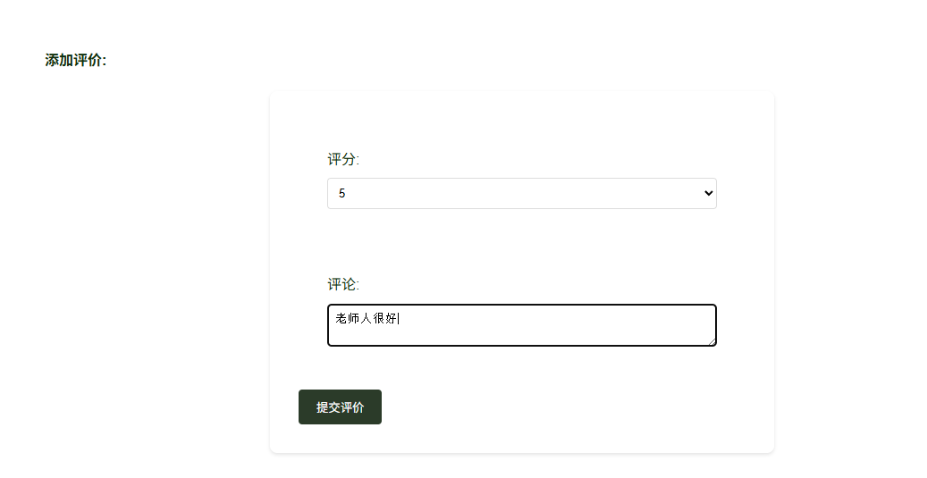

成功：提示评价提交成功。其他人可以看见公开的评价

失败：提示家教信息不存在/缺少必要的评价信息

用户故事8
评价接口
作为 学生
我想要 给老师评价
以便于 向其他人推荐

成功：提示评价提交成功。其他人可以看见公开的评价
应用应允许其他学生查看老师的评价，以便于做出选择。
应用应提供过滤和排序功能，帮助学生快速找到相关评价。

失败：提示家教信息不存在/缺少必要的评价信息
如果学生在提交评价时遇到错误，系统应提供清晰的错误信息，指引学生进行修正。
应用应具备自动保存功能，以防止数据丢失。

用户故事9
问答接口
作为 学生/老师
我想要 直接询问我的问题
以便于 获得回复

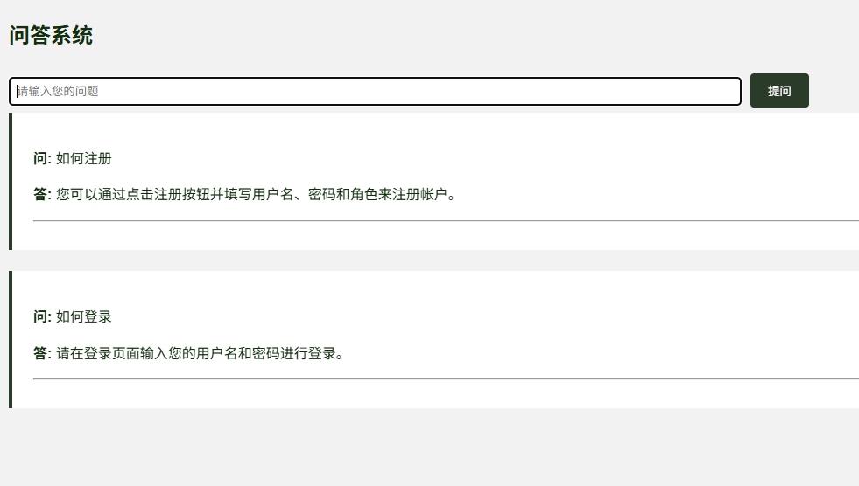

成功：返回用户问题相关的回答，如注册、评价等问题

失败：返回：抱歉，我目前无法回答您的问题。

用户故事10
日志与监控
作为 管理员
我想要 集成监控限流功能
以便于 获取访问数据，防止过载

from flask_limiter import Limiter
from flask_limiter.util import get_remote_address
@limiter.limit("10/minute")

成功：管理员可查看调用频率与当前限速值
应用应能够实时监控用户访问数据，包括请求频率、响应时间和错误率等指标。
应用应提供可视化的监控仪表板，以便于管理员快速了解系统状态。
应用应支持多种限流策略，如基于 IP 地址、用户身份或请求路径的限流。
应用应能够配置限流阈值，以便于根据业务需求调整流量控制。
应用应能够在访问量超过设定阈值时触发告警，及时通知管理员。
应用应支持集成第三方告警工具（短信等），以便于快速响应。
应用应记录所有访问请求和限流事件，以便于后续审计和分析。
应用应支持集中化日志管理，方便管理员查看和分析日志数据。

失败：限速失败，需手动配置
如果监控系统未能正常工作，管理员应能够接收到警告，提示需要修复的地方。
应用应具备自检机制，定期检查监控功能的有效性。
如果限流策略未能正确应用，系统应记录详细的错误信息，并向管理员发送通知。
应用应提供调试工具，帮助管理员排查限流配置问题。
如果告警机制未能正常工作，管理员应能够接收到警告，提示需要修复的地方。
应用应支持告警日志记录，以便于后续分析和改进。
如果日志记录功能未能正常工作，管理员应能够接收到警告，提示需要修复的地方。
应用应具备日志备份机制，以防止日志丢失。

用户故事11
添加安全头
作为 管理员
我想要 添加安全头
以便于 防攻击更安全

from flask import Flask, request, jsonify
from flask_talisman import Talisman

app = Flask(__name__)
# 使用 Flask-Talisman 添加安全头
Talisman(app)
@app.route('/')
def home():
return jsonify(message="Hello, World!")
if __name__ == '__main__':
app.run(debug=True)

成功：添加安全头：
应用应支持添加常见的安全头，如 Content-Security-Policy、X-Content-Type-Options、X-Frame-Options 和 X-XSS-Protection。
应用应支持通过配置文件或环境变量来管理安全头的设置。
应用应提供一个接口或工具，以便于验证安全头是否正确添加。
应用应在启动时检查安全头的配置，并在发现问题时记录警告。

失败：添加安全头失败：
如果在添加安全头时出现错误（例如，配置文件格式错误或不支持的头），应用应记录详细的错误信息，并向管理员发送通知。
应用应提供回滚机制，以便在配置失败时恢复到先前的安全状态。
如果安全头未能正确添加，应用应在启动时进行自检，并在发现问题时记录警告信息。
提供一个监控工具，定期检查安全头的状态，并在发现问题时自动通知管理员。

用户故事12
输入校验
作为 管理员
我想要 校验用户输入
以便于 更安全

if not data:
return jsonify({'success': False, 'message': '缺少请求数据'}), 400
username = data.get('username')
password = data.get('password')
if not username or not password:
return jsonify({'success': False, 'message': '请输入用户名和密码'}), 400
if not data:
return jsonify({'success': False, 'message': '缺少请求数据'}), 400
user_id = data.get('user_id')
subjects = data.get('subjects')
city = data.get('city')
description = data.get('description')
if not user_id or not subjects:
return jsonify({'success': False, 'message': '用户ID和科目是必填'}), 400

成功：校验通过，正常进行后端行为
应用应在用户输入时提供实时反馈，告知用户输入是否有效。
应用应在提交表单时，提供清晰的错误信息，指明输入不符合要求的字段。

失败：向前端返回错误信息，要求用户重新提交
如果用户输入的数据不符合校验规则，系统应返回详细的错误信息，指明具体的错误原因。
应用应提供用户友好的提示，帮助用户理解如何修正输入。

用户故事13
容器化
作为 管理员
我想要 实现 docker 容器化部署
以便于 快速分布式部署

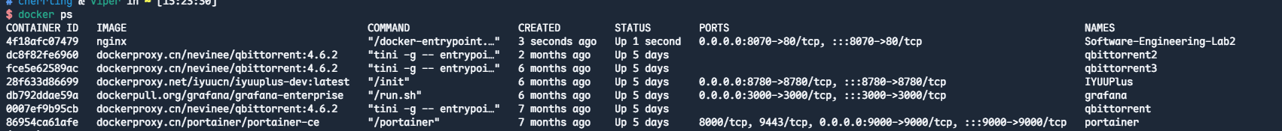

成功：基于nginx配置自定义的 docker 镜像，并实现分布式部署
应用应支持通过 Dockerfile 创建可重复的 Docker 镜像，包含所有必要的依赖和配置。
应用应支持版本控制，以便于管理不同版本的镜像。
应用应支持使用 Docker Compose 或 Kubernetes 等工具进行容器编排，以便于管理多个容器的部署和扩展。
应用应支持自动化部署和扩展，以应对流量变化。

失败：根据 docker 报错进行修复，查看相关问题
如果在构建 Docker 镜像时出现错误，系统应记录详细的错误信息，并向管理员发送通知。
应用应提供回滚机制，以便在构建失败时恢复到先前的稳定版本。

用户故事的工作量估算
针对识别出的每一个故事，使用Story Point估算其工作量，工作量的单位是天。
使用预定的值：1/2、1、2、3、5、8、13、20，单位为“小时”；
团队成员分别估计，差异较大时面对面讨论，发现分歧，形成共识。

填写下列表格（表格里给出了三轮，若第一轮就达成共识或者估算差异不大，就不需要进入第二轮，依此类推；最后一列是大家最终达成的共识）。
故事编号 | 故事简称 | 小组成员对其工作量估算 |  |  |  |  |  |  |  |  | 最终估算
故事编号 | 故事简称 | 第一轮 |  |  | 第二轮 |  |  | 第三轮 |  |  | 最终估算
 | 用户注册登录 | 2 | 2 | 2 | / | / | / | / | / | / | 2
 | 家教信息发布 | 1 | 1 | 2 | 1 | 1 | 1 | / | / | / | 1
 | 学生需求发布 | 1 | 1 | 1 | / | / | / | / | / | / | 1
 | 家教与学生互相推荐 | 2 | 2 | 2 | / | / | / | / | / | / | 2
 | 学生筛选老师 | 2 | 2 | 2 | / | / | / | / | / | / | 2
 | 老师筛选学生 | 2 | 2 | 2 | / | / | / | / | / | / | 2
 | 评价评分接口 | 1 | 1 | 1 | / | / | / | / | / | / | 1
 | 评价接口 | 1 | 1 | 1 | / | / | / | / | / | / | 1
 | 问答接口 | 1 | 1 | 1 | / | / | / | / | / | / | 1
 | 日志与监控 | 1 | 2 | 2 | 2 | 2 | 2 | / | / | / | 2
 | 安全头 | 2 | 2 | 2 | / | / | / | / | / | / | 2
 | 输入校验 | 2 | 3 | 2 | 3 | 3 | 3 | / | / | / | 3
 | 容器化 | 2 | 2 | 2 | / | / | / | / | / | / | 2

迭代计划
若本项目采用两次迭代，根据各用户故事的优先级和工作量估算，将用户故事分配到各次迭代当中，计算各次迭代的总工作量。确保这样的安排符合第3节给出的依赖关系和优先级安排，以及各次迭代的总工作量的平衡。

请根据需要增加下表中的行数，但不能增加迭代次数。
迭代次数 | 包含的用户故事 | 故事的优先级 | 故事的工作量估计 | 计划起止时间 | 本次迭代的总工作量
1 | 用户注册登录 | 5 | 2 | 第 11 周 ~ 第 14 周（开发）  第 15 周 ~ 第 17 周（优化） | 13h
1 | 家教信息发布 | 5 | 1 | 第 11 周 ~ 第 14 周（开发）  第 15 周 ~ 第 17 周（优化） | 13h
1 | 学生需求发布 | 5 | 1 | 第 11 周 ~ 第 14 周（开发）  第 15 周 ~ 第 17 周（优化） | 13h
1 | 家教与学生互相推荐 | 5 | 2 | 第 11 周 ~ 第 14 周（开发）  第 15 周 ~ 第 17 周（优化） | 13h
1 | 学生筛选老师 | 5 | 2 | 第 11 周 ~ 第 14 周（开发）  第 15 周 ~ 第 17 周（优化） | 13h
1 | 老师筛选学生 | 5 | 2 | 第 11 周 ~ 第 14 周（开发）  第 15 周 ~ 第 17 周（优化） | 13h
1 | 评价评分接口 | 3 | 1 | 第 11 周 ~ 第 14 周（开发）  第 15 周 ~ 第 17 周（优化） | 13h
1 | 评价接口 | 3 | 1 | 第 11 周 ~ 第 14 周（开发）  第 15 周 ~ 第 17 周（优化） | 13h
1 | 问答接口 | 3 | 1 | 第 11 周 ~ 第 14 周（开发）  第 15 周 ~ 第 17 周（优化） | 13h
2 | 日志与监控 | 5 | 2 | 第 15 周 ~ 第 17 周（开发与  上线） | 9h
2 | 安全头 | 4 | 2 | 第 15 周 ~ 第 17 周（开发与  上线） | 9h
2 | 输入校验 | 4 | 3 | 第 15 周 ~ 第 17 周（开发与  上线） | 9h
2 | 容器化 | 3 | 2 | 第 15 周 ~ 第 17 周（开发与  上线） | 9h

使用CodeArts或其他工具管理用户故事和迭代计划
根据第3、4、5各部分的内容，使用CodeArts或其他Scrum项目管理工具建立你们的项目管理计划，将结果以截图的形式放在此处。

建立团队、项目、成员
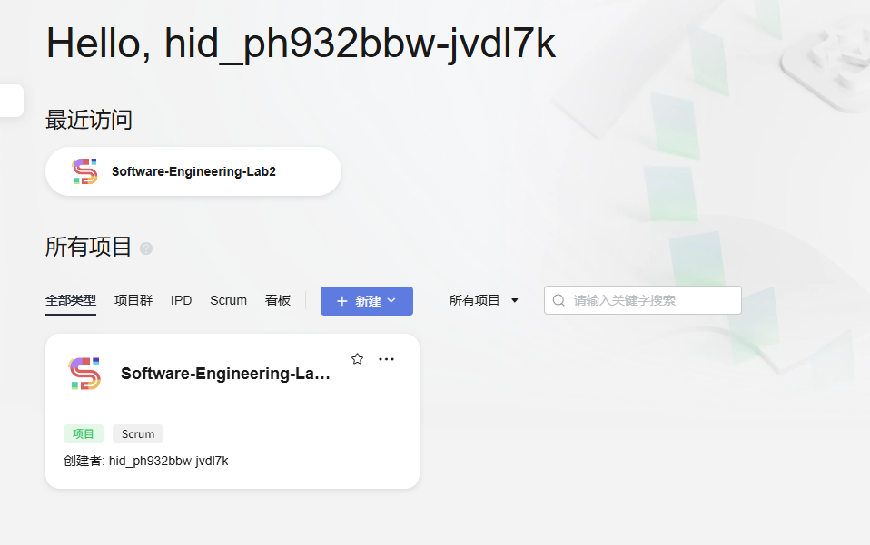
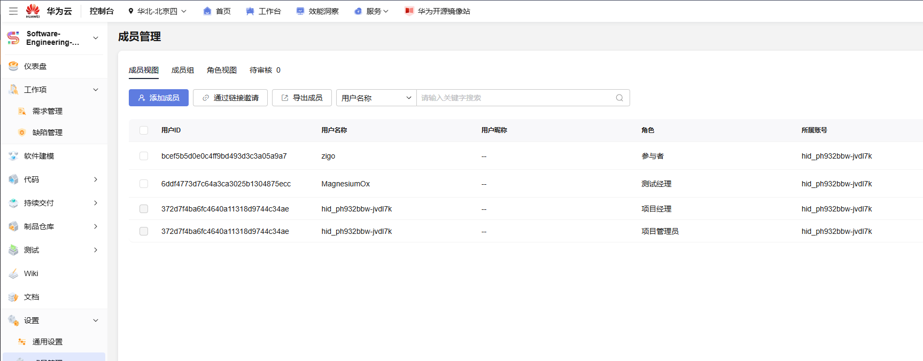

Product Backlog（全部用户故事）
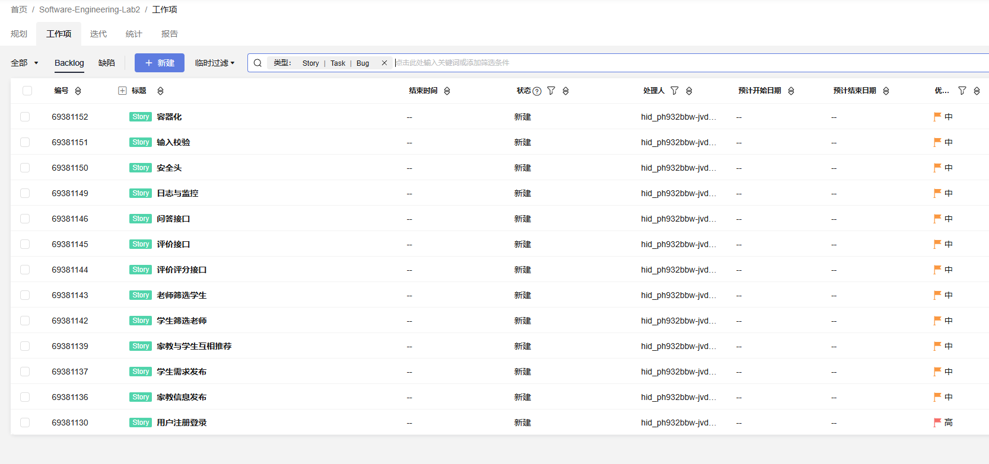

Sprint Planning（规划迭代）
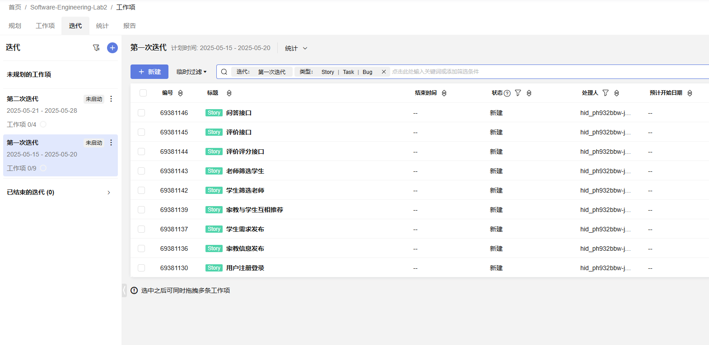
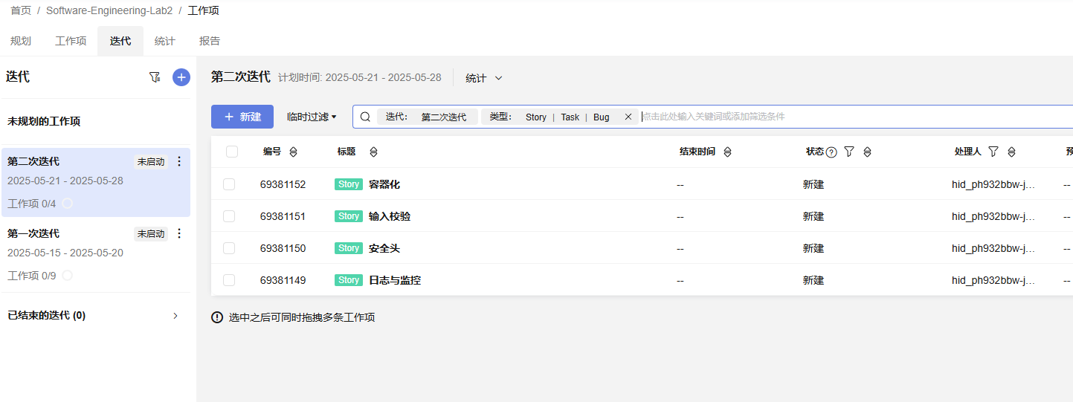

形成每个Sprint的Story Board
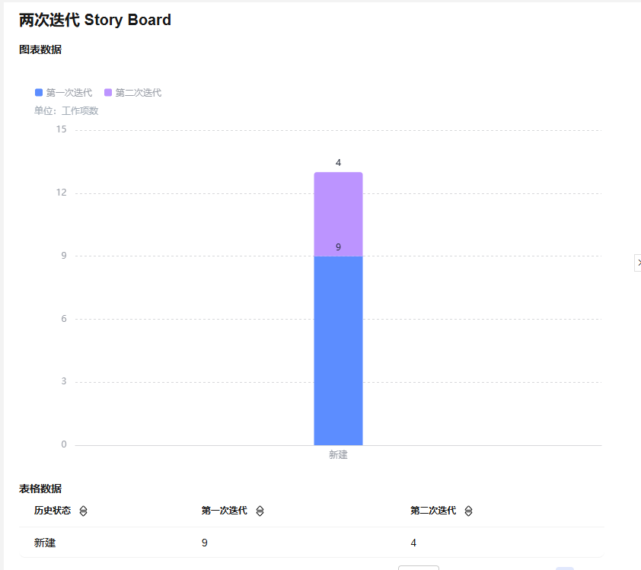

形成每个Sprint的Burndown Chart
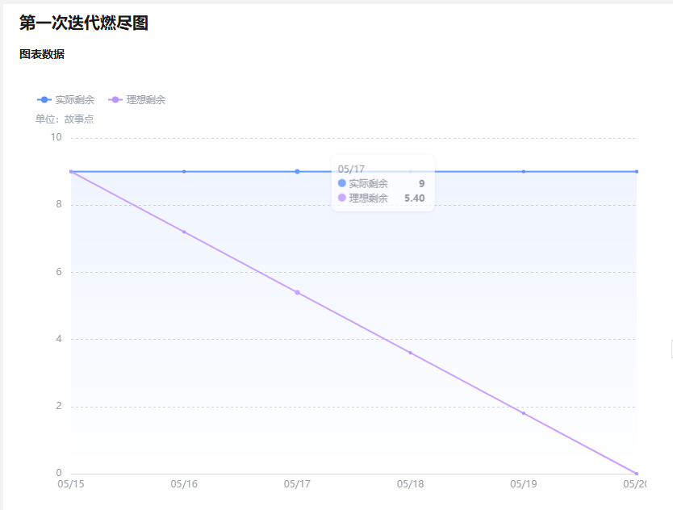
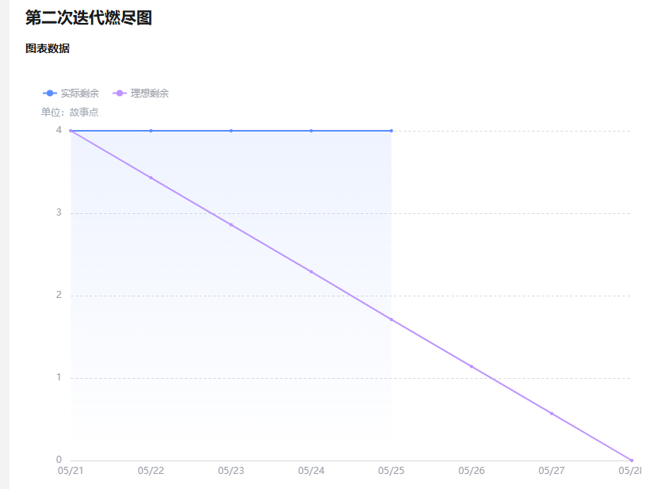

使用大模型辅助生成用户故事和迭代计划
项目背景：作为一名在互联网大厂工作的软件开发者，我正在完成一个家教信息管理项目。请根据文件中的要求，列出用户故事的详细信息。

要求：
创建一个表格，包含以下列：

用户故事描述
优先级
上游故事编号

请确保表格内容清晰易懂，并符合项目需求。

帮我添加以下内容：

迭代计划表格：

迭代编号
迭代目标
预计开始日期
预计结束日期
相关用户故事编号

请确保表格内容清晰易懂，并符合项目需求。

原型设计

用户故事名称(大模型生成的原型)
作为一名在互联网大厂工作的软件开发者，我正在完成一个家教信息管理项目。请根据文件中的要求，列出用户故事的详细信息。

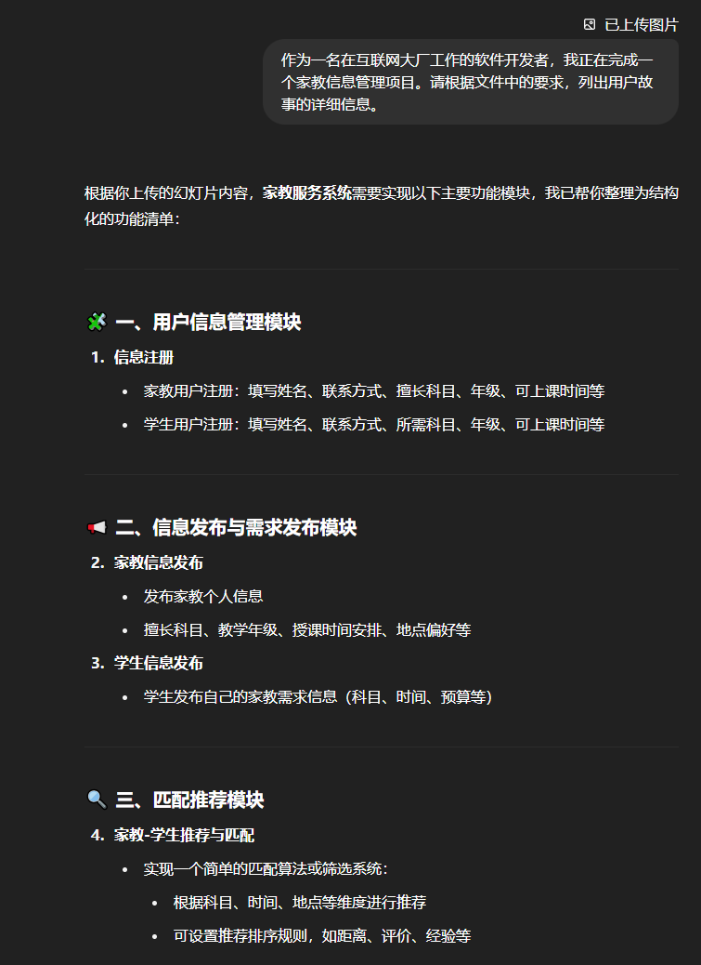

发布学生需求
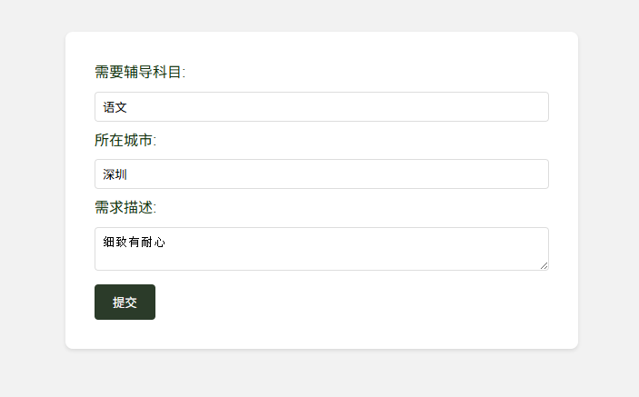

发布家教信息
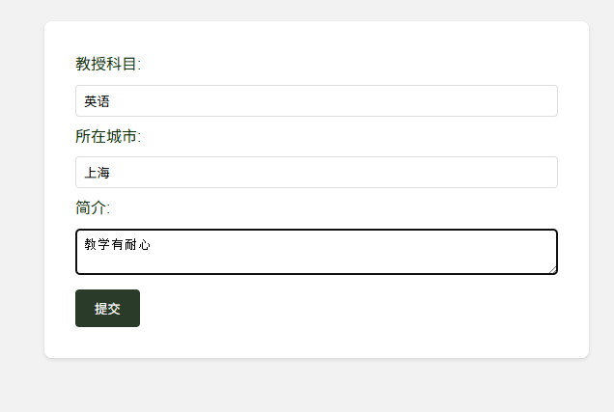

学生评价

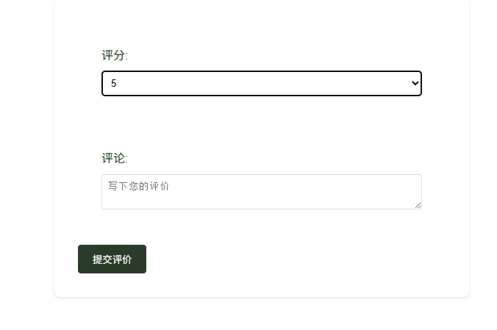

查找老师信息
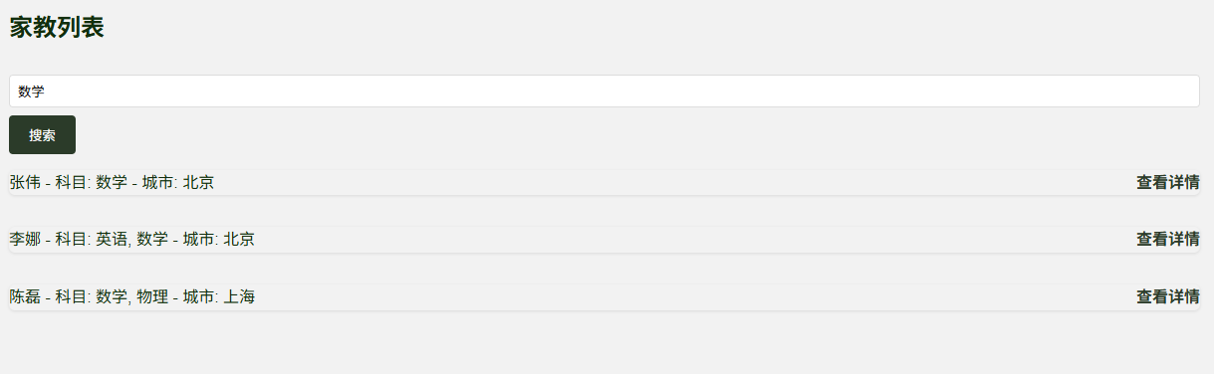

查找学生需求
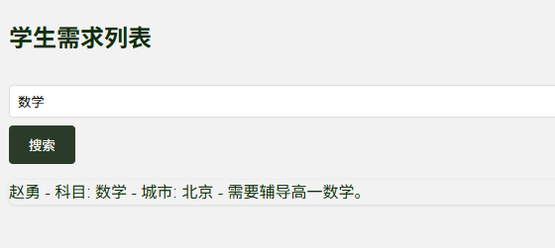

计划与实际进度
任务名称 | 计划时间长度（分钟） | 实际耗费时间（分钟） | 提前或延期的原因分析
用户注册登录 | 120 | 100 | 使用现有库，缩短了时间
家教信息发布 | 60 | 100 | 发现数据库结构需要多次调整，耗费了多余时间
学生需求发布 | 60 | 40 | 复用了代码，缩短开发时间
学生筛选老师 | 120 | 120 | 正常开发
老师筛选学生 | 120 | 80 | 复用前面的代码，缩短了开发时间
评价接口 | 60 | 80 | 多次调整鉴权和数据库接口，消耗时间过多
日志与监控 | 120 | 100 | 使用现有的监控库，缩短开发时间

小结

本次实验围绕敏捷开发流程展开，通过项目计划制定与原型设计，我们深入掌握了敏捷开发的核心方法与实践技巧。
在需求分析阶段，借助大模型辅助生成用户故事与迭代计划，显著提升了初期规划的效率和规范性，尤其是在用户故事的结构化表达与功能项梳理方面表现突出。然而，针对特定业务场景的细节仍需人工调整优化。
原型设计环节中，大模型生成的初步原型为界面设计提供了基础框架，但在交互流程与细节打磨上，我们结合MockPlus工具进行了深度优化，实现了更符合实际需求的设计方案。
通过CodeArts工具，我们系统化实践了敏捷迭代管理，形成了“用户故事拆解—任务分配—看板跟踪—燃尽图监控”的完整工作流，有效提升了团队协作效率与项目进度管控能力。
后续开发中将进一步融合大模型的辅助能力与人工校验机制，优化工具链配合，持续提升项目管理精细化水平与产品设计质量。

